【党旗飘飘】机关党支部书记讲党课：学习八项规定，凝聚奋进力量
时间：2025-05-22
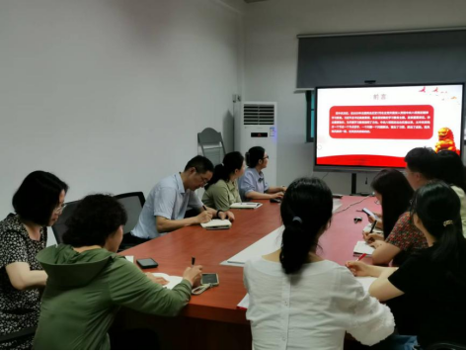
2025年5月22日上午10点，机关党支部在玉成楼108召开党课学习会议，支部书记敖艺璇为全体党员讲授了主题为《八项规定何以深刻改变中国》的党课，进一步强化机关作风建设意识。
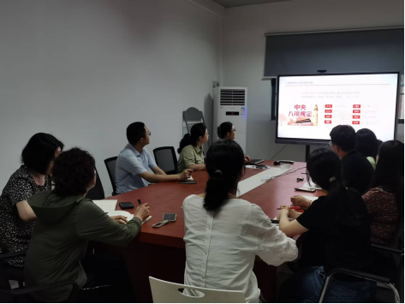
会议回顾了2012年12月4日中央八项规定出台背景，阐述其是党中央改进作风、联系群众的重要举措。十二年来，党中央始终秉持锲而不舍精神，将落实中央八项规定精神、加强作风建设放在突出位置，通过重大决策部署和重要会议推进，不断强调其重要性，并发表重要讲话指明方向。
支部书记详细阐述了中央八项规定的主要内容，如改进调查研究、精简会议文件等八个方面，指出这些规定纠正不良作风，是作风建设抓手，体现党对优良作风的重视。同时讲解中央八项规定精神，强调其内涵如厉行节约等，“四风”违纪行为需时刻警醒抵制。通过数据和案例，课程展示了中央八项规定带来的深刻变革，党风政风焕新，党群关系融洽，经济环境健康，社会风气优化，中央八项规定精神成为新时代共产党人“金色名片”，推动党自我革命。
本次党课号召全体支部党员弘扬光荣传统，严于律己，贯彻落实中央八项规定精神，推进全面从严治党，以好作风增强战斗力，凝聚正能量，推动作风建设向上向好。
通讯员：陈志辉 审稿人：敖艺璇

